Проект


АДМИНИСТРАЦИЯ ЛЕНИНГРАДСКОЙ ОБЛАСТИ
КОМИТЕТ ПО КУЛЬТУРЕ ЛЕНИНГРАДСКОЙ ОБЛАСТИ

ПРИКАЗ

«___»____________2016 г. №_______________

г. Санкт-Петербург

О включении выявленного объекта культурного наследия
«Жилой дом – бывший дом Агаповой», расположенного по адресу:
Ленинградская область, Волховский район, г. Новая Ладога,
пр. К. Маркса, д.18,
в единый государственный реестр объектов культурного наследия (памятников истории и культуры) народов Российской Федерации,
об утверждении границ территории и установлении предмета охраны объекта культурного наследия

В соответствии со ст. 3.1, 9.2, 18, 33 Федерального закона от 25 июня 2002 года № 73-ФЗ «Об объектах культурного наследия (памятниках истории и культуры) народов Российской Федерации», на основании акта государственной историко-культурной экспертизы, выполненного ОАО «Межрегиональный центр независимой историко-культурной экспертизы» (аттестованный эксперт Трапезникова А.И.).

п р и к а з ы в а ю :

- Включить выявленный объект культурного наследия в единый государственный реестр объектов культурного наследия (памятников истории и культуры) народов Российской Федерации в качестве объекта культурного наследия регионального значения «Жилой дом – бывший дом Агаповой, вт. пол XIX в.», расположенного по адресу: Ленинградская область, Волховский район, г. Новая Ладога, пр. К. Маркса, д. 18.
- Утвердить границы территории объекта культурного наследия регионального значения «Жилой дом – бывший дом Агаповой, вт. пол XIX в.», расположенного по адресу: Ленинградская область, Волховский район, г. Новая Ладога, пр. К. Маркса, д. 18, согласно приложению № 1 к настоящему приказу.
- Установить предмет охраны объекта культурного наследия регионального значения «Жилой дом – бывший дом Агаповой, вт. пол XIX в.», расположенного по адресу: Ленинградская область, Волховский район, г. Новая Ладога, пр. К. Маркса, д. 18, согласно приложению № 2.
- Исключить объект «Жилой дом – бывший дом Агаповой» из перечня выявленных объектов культурного наследия, расположенных на территории Ленинградской области, утвержденного приказом комитета по культуре Ленинградской области от 01 декабря 2015 года № 01-03/15-63.
- Пункт 31 акта постановки на первичный учет вновь выявленных объектов, представляющих историко-культурную ценность в Волховском районе Ленинградской области № 3-2 от 11 мая 1989 года считать утратившим силу.
- Отделу по осуществлению полномочий Ленинградской области в сфере объектов культурного наследия департамента государственной охраны, сохранения и использования объектов культурного наследия комитета по культуре Ленинградской области обеспечить внесение сведений об установлении границ территории и предмета охраны объекта культурного наследия регионального значения «Жилой дом – бывший дом Агаповой, вт. пол XIX в.» в единый государственный реестр объектов культурного наследия (памятников истории и культуры) народов Российской Федерации.
- Настоящий приказ вступает в силу со дня его официального опубликования.
- Контроль за исполнением настоящего приказа возложить на заместителя начальника департамента государственной охраны, сохранения и использования объектов культурного наследия комитета по культуре Ленинградской области.

Председатель
комитета по культуре Е.В. Чайковский

Приложение 1
к Приказу комитета по культуре
Ленинградской области
от «__» ________ 2016 г. № ____

Границы территории
объекта культурного наследия
«Жилой дом – бывший дом Агаповой, вт. пол. ХIХ в», расположенного по адресу: Ленинградская область, Волховский район, г. Новая Ладога, пр. К. Маркса, д.18

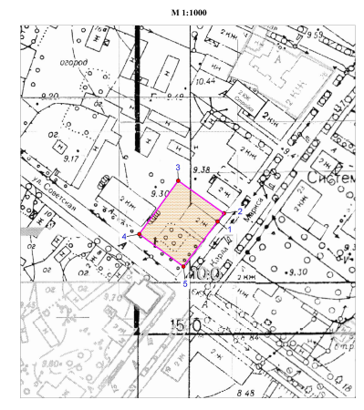

Описание границ территории
объекта культурного наследия
«Жилой дом – бывший дом Агаповой, вт. пол. ХIХ в», расположенного по адресу: Ленинградская область, Волховский район, г. Новая Ладога, пр. К. Маркса, д.18

Точка 1 расположена на восточном углу здания. Земельный участок, на котором
находится ОКН "Жилой дом – бывший дом Агаповой" не зарегистрирован в
земельном кадастре. Кадастровый квартал: 47:11:0101034.
От точки 1 до точки 2 на северо-восток по линии фасада здания – 5,56 м; далее под углом 90 град. на северо-запад до точки 3 - 28,53 м; далее на юго-запад до точки 4 –34,53 м; далее на юго-восток до точки 5 - 28,49 м; далее до точки 1 - 29,66 м.

Координаты поворотных точек границ территории
объекта культурного наследия
«Жилой дом – бывший дом Агаповой, вт. пол. ХIХ в.», расположенного по адресу: Ленинградская область, Волховский район, г. Новая Ладога, пр. К. Маркса, д.18

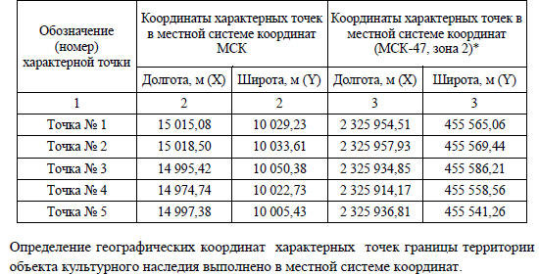

Режим использования территории объекта культурного наследия
«Жилой дом – бывший дом Агаповой, вт. пол. ХIХ в», расположенного по адресу: Ленинградская область, Волховский район, г. Новая Ладога, пр. К. Маркса, д.18

Режим использования земельного участка в границах территории объекта культурного наследия предусматривает сохранение объекта культурного наследия – проведение работ, направленных на обеспечение физической сохранности объекта культурного наследия, а так же выполнение требований Федерального закона от 25.06.2002 № 73-ФЗ «Об объектах культурного наследия (памятниках истории и культуры) народов Российской Федерации в части установленных ограничений к осуществлению хозяйственной деятельности в границах территории объекта культурного наследия.

На данной территории запрещается:
- ведение хозяйственной деятельности, не связанной с сохранением объекта культурного наследия, в том числе размещение вывесок, рекламы, навесов;
- проведение земляных, строительных, мелиоративных и иных работ, не связанных с работами по сохранению объектов культурного наследия или его отдельных элементов, сохранением историко-градостроительной или природной среды объекта культурного наследия; строительство временных зданий и сооружений, не связанных с жизнедеятельностью здания, искажающих восприятие объекта культурного наследия;
- использование пиротехнических средств и фейерверков;
- создание разрушающих вибрационных нагрузок динамическим воздействием на грунты в зоне их взаимодействия с памятником.

На данной территории разрешается:
- проектирование и проведение работ по сохранению объекта культурного наследия, не нарушающие целостности территории и предмета охраны объекта культурного наследия;
- проведение работ по приспособлению объекта культурного наследия, не нарушающих предмета охраны;
- проведение работ по благоустройству земельного участка, расположенного в границах территории объекта культурного наследия, с учетом вида использования данной территории и формирования условий благоприятного зрительного восприятия объекта культурного наследия: разбивка дорожек, озеленение территории, разбивка цветников;
- воссоздание утраченных историко-культурных элементов ландшафта и градостроительной среды, в том числе исторических зданий, сооружений и элементов планировки по специально выполненным проектам на основании комплексных историко-градостроительных, архивных, археологических и т.д. исследований;
- установка информационных знаков размером не более 0,8х1,2м в местах, не мешающих обзору объекта культурного наследия;
- применение при благоустройстве и оборудовании территории традиционных материалов – дерево, камень, кирпич, в покрытиях, малых архитектурных формах, исключая контрастные сочетания и яркую цветовую гамму.

Приложение 2
к Приказу комитета по культуре
Ленинградской области
от «__» ______ 2016 г. № ______

Предмет охраны
объекта культурного наследия
««Жилой дом – бывший дом Агаповой, вт. пол. ХIХ в.», расположенного по адресу: Ленинградская область, Волховский район, г. Новая Ладога, пр. К. Маркса, д.18

Градостроительные характеристики:
- Композиционная значимость (роль) жилого дома в структуре городского пространства;
- Местоположение объекта на участке (формирует линию застройки проспекта К. Маркса);
- Объемно-пространственная композиция и силуэтные характеристики:
О характерные точки визуального восприятия здания и композиционно взаимосвязанного с ним окружения городской застройки;
o прямоугольное в плане двухэтажное здание с вальмовой кровлей и
трехосевым мезонином, ориентированным на проспект;
o местоположение и форма объемов пристроек лестничных клеток южного и северного фасадов;
o форма и отметки кровли;
o объёмные и высотные показатели (параметрические данные, их соотношение, максимальная высота).

Архитектурные характеристики:
- Местоположение, форма оконных и дверных проёмов;
- Форма окон в мезонине;
- Композиция и оформление фасадов:
o широкий венчающий карниз большого выноса, выполненный в технике глухой накладной резьбы;
o оформление обшивкой в виде лопаток «выпуска» поперечных стен;
o рамочные наличники окон и дверей;
o обшивка фасада доской с калевкой.
- Пространственно-планировочная структура интерьеров в пределах
капитальных стен (см. графическое приложение).

Конструктивные и материаловедческие характеристики:
- Строительные конструкции здания и материал: дерево (сруб, рубленный «с остатком»).

